

黔教考发〔2009〕195号

省教育厅关于进一步规范高等学校学生信息
修改办理程序的通知

各高等院校：
学生姓名、身份证号码等信息是高等学校录取和办理新生入学的重要依据，是教育部新生学籍电子注册的主要内容，关系到学生入学、毕业、就业等重要问题。近年来，在高校毕业生注册工作中，发现有部分学生提出更改的信息与入学前的电子信息出入较大。为确保高校招生和学籍注册管理工作的严肃性和真实性，根据教育部《普通高等学校新生学籍电子注册暂行办法》（教学[2007]3号）的文件精神，现就办理信息修改程序的有关要求通知如下：
一、在信息修改中有下列情形之一的，学生要写出书面申请，说明更改原因，并按规定提供相关证明、证件等材料，经学校作出审查意见后送省招生考试中心保密监察室审核确认。
（一）申请更改出生年月的，需提供其户口簿、身份证复印件、高中阶段档案和高中毕业证原件；
（二）申请更改性别、身份证号码的，需提供其户口簿、身份证复印件、当地派出所和县级公安机关相关证明；
（三）申请更改姓名的，改姓的需提供其户口簿、身份证复印件、父母结婚证书或离婚证书、当地派出所和县级公安机关相关证明；改名（谐音）的需提供其户口簿、身份证复印件；
（四）申请更改民族的，需提供其户口簿、身份证复印件、当地派出所和县级公安机关相关证明、省民委民族成分更改证明。
二、省招生考试中心保密监察室对高等学校要求修改的相关信息进行认真核对确认，加盖校对章后交省教育厅学生处。
三、各高校要高度重视学生信息修改工作，坚持原则，秉公办事，确保学生信息正确和完整。要明确专人负责此项工作，向学生说明工作程序和要求。任何人不得擅自修改学生信息，凡弄虚作假者，一经查实，将追究其责任并取消学生学籍。

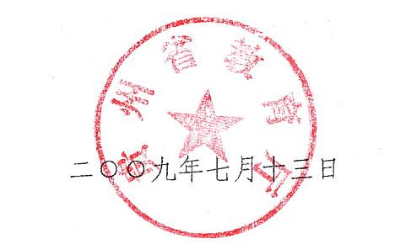

二○○九年七月十三日

（省招生考试中心联系人：李莉 联系电话：5976961）

主题词：高等学校 学生 信息 管理 通知
抄送：各市（州、地）教育局。
贵州省教育厅办公室 2009年7月13日印发

